网页布局直接参照网易云官网，后期可以考虑更改配色

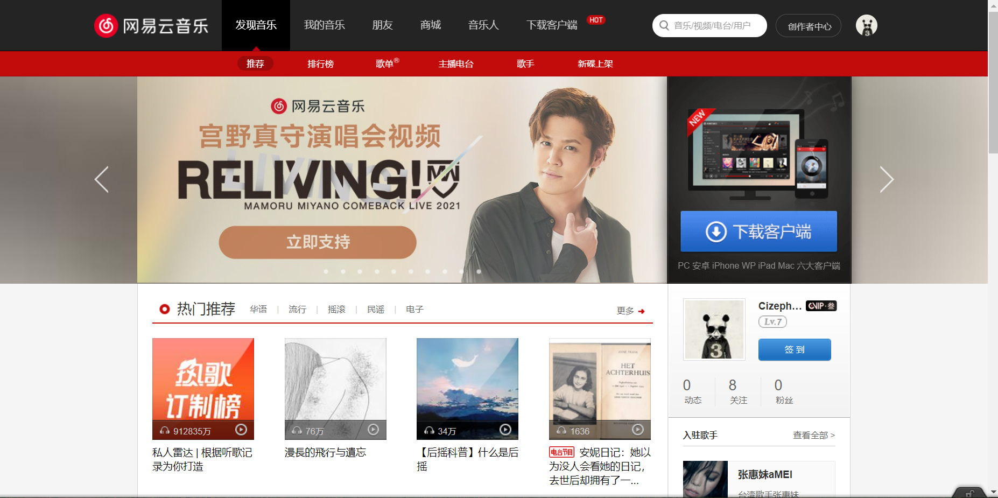

开发总体分为三部分，

**主页、我的音乐、歌曲信息**

**主页（廖翔）**：主页上的内容推荐，再加上**顶部菜单（全局）**以及**登录功能**

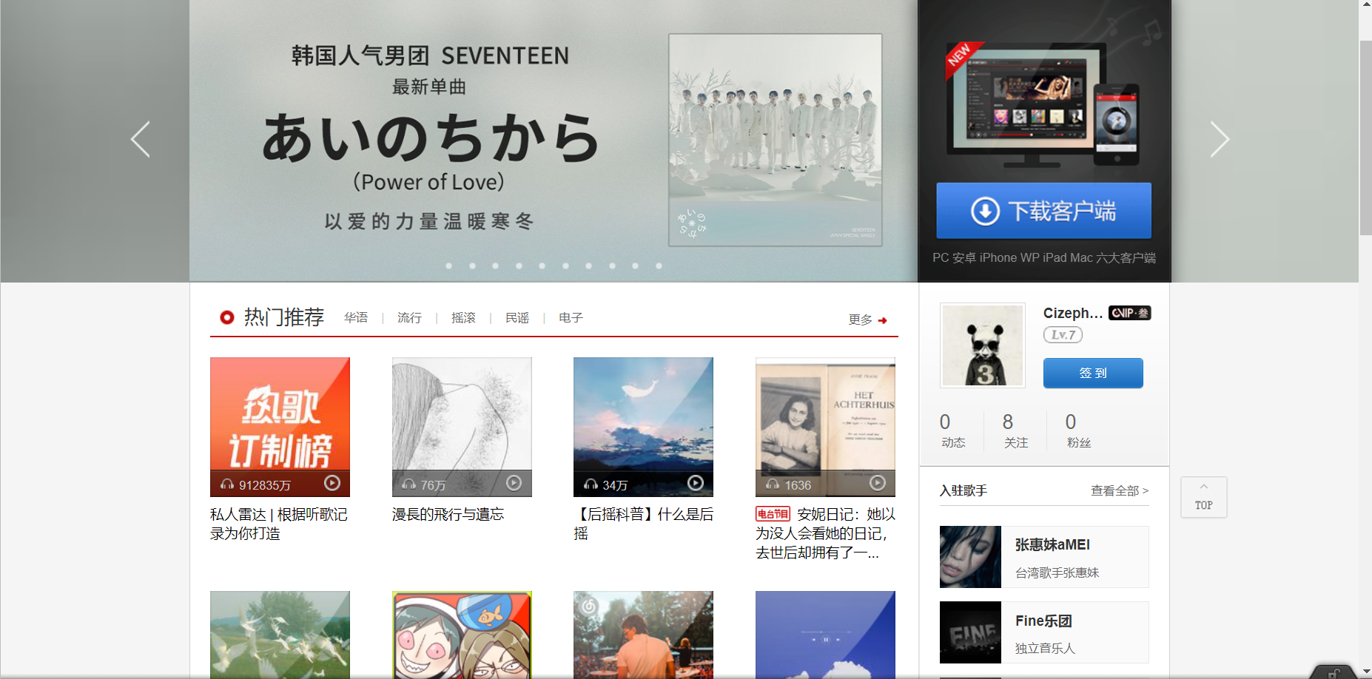

**我的音乐（杨天元）**:用户收藏的歌曲、歌单等

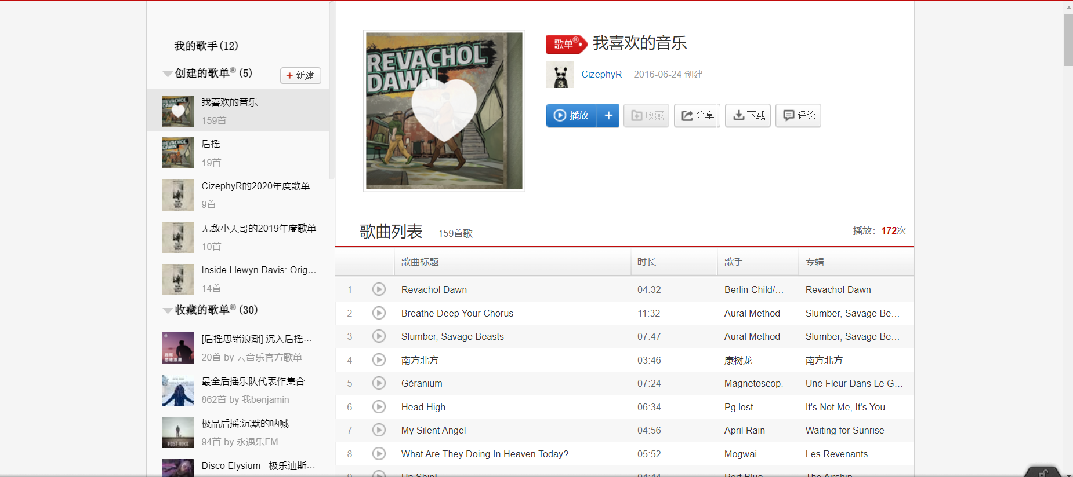

**歌曲信息（王蕊）**:显示歌曲的歌词、评论、歌曲相关等，播放和评论功能可做可不做

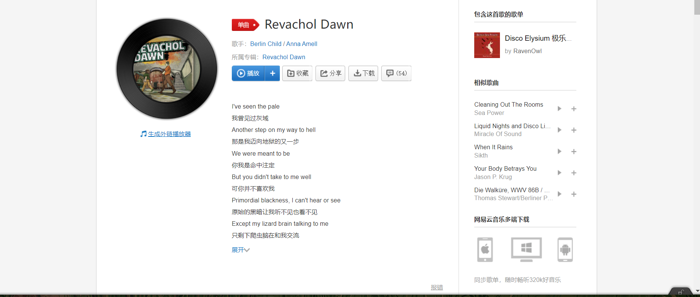

如果还有其他的内容后续再进行补充。